

**EinScan Pro 2X 2020**

***3D扫描仪使用指导***

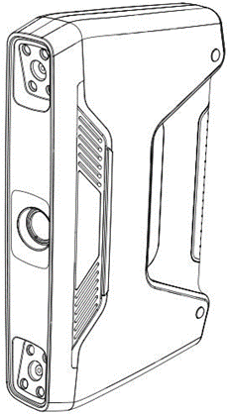

目录

目录

1. 硬件 2

1.1. 硬件介绍 2

1.2. 外观 2

1.3. 接线 2

1.4. 安装模块 4

2. 操作 6

2.1. 流程 6

2.2. 标定 7

2.3. 扫描前准备 13

2.4. 选择扫描模式 15

2.5. 手持精细扫描（适用于 2020 系列、EinScan Pro EP 2020） 19

2.6. 手持快速扫描（不适用于 XS 设备） 24

2.7. 数据编辑 29

2.8. 生成点云 32

2.9. 工程管理 33

2.10. 拼接 35

2.11. 封装 37

2.12. 后处理 38

2.13. 检测工作 45

2.14. 保存 52

2.15. 其他操作 55

## 硬件

### 硬件介绍

手持3D扫描仪，支持快速获取 3D 模型和数据细节，具有更广泛的扫描材质适应性，更流畅的扫描体验。还原实物表面立体信息，并可获取物体的 3D 模型数据，满足多种应用需求。根据应用场景需求，模块化设计，可选择配合纹理模块、工业模块以及HD Prime 模块来实现不同扫描场景需求。

包装设计，如笔记本电脑般轻松携带，即插即用； 轻巧的设备配合体贴的防滑设计，满足长时间手持操作的需求；小巧的设备尺寸，应对在更多工作空间中的灵活作业。

### 外观

|  |  |
| --- | --- |
|  |  |
| +/- 按钮，扫描按钮 | 用于附加模块的USB 口 |

### 接线

硬件装配

1、将电源适配器（4）和电源线连接。

2、将电源线另一端（3）插入扫描仪航空线电源插口（2）。

3、把扫描仪上航空线插入电脑上 USB3.0 接口（1）。

说明：

*USB 3.0 接口旁标注 SS。如下图所示。*

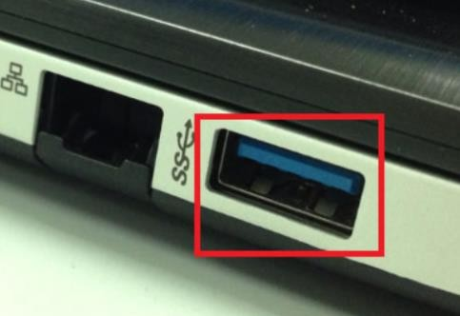

接口指示图

注意：

确保在操作过程中线不会松动。可使用固线器将线固定，以免出现线松动。更换不同设备后，需要重新启用软件。

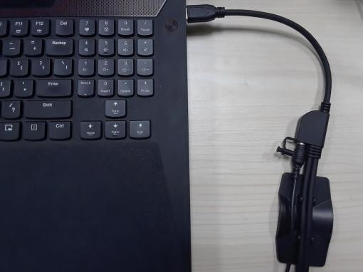

固定航空线

将设备连接到电脑后，设备管理中有如下设备显示：

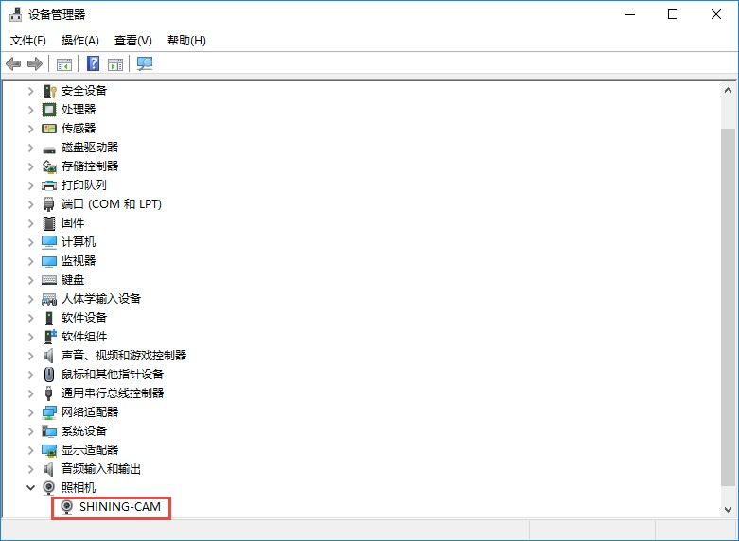

设备管理器中的扫描仪

### 安装模块

可根据实际需求，选择功能模块进行安装。若需要扫描纹理，可选择纹理模块。

#### 纹理模块

|  |  |
| --- | --- |
|  |  |
| 纹理相机（EinScan Pro 2X 和 2X 2020） | 纹理相机（EinScan Pro 2X Plus、2X Plus 2020、  XS 和 EP 设备） |

安装纹理模块：

1. 在扫描仪断电的情况下，将设备上安装附件模块处的塑料薄片移除。

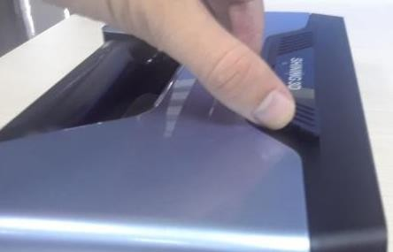

1. 将纹理模块上的拔片拔到左侧。
2. 插入纹理模块。

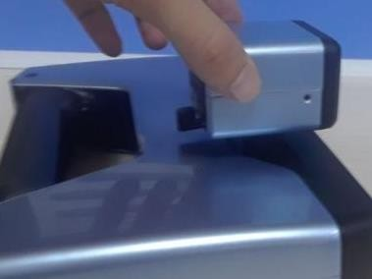

1. 将纹理模块上的拔片向右转，将相机锁定在合适位置。

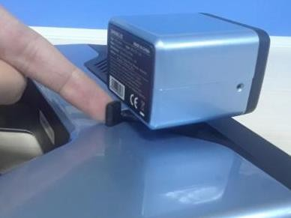

1. 扫描仪上电，纹理相机会自动安装驱动。

检查设备管理器，带纹理相机时，显示如下：

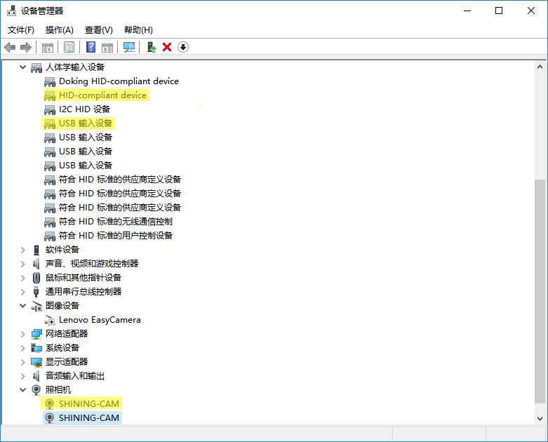

###### 设备管理器，带纹理相机

## 操作

本章节主要说明如何通过软件对模型进行扫描、封装、设置等操作。双击 ，进入软件操作界面。

### 流程

首次操作，可参照如下流程。

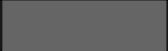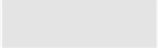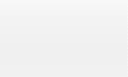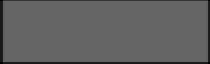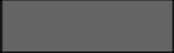

判断物体是否需要喷显物体预处理 像剂或贴标志点

根据设备使用情况，判

断是否需要标定

根据扫描需求、物体尺

寸等，选择扫描模式

自动新建

工程1

否

是否需要分工

程

物体尺寸较大等情况，

可采取分工程方案

是

无需再扫描时，可以

直接生成网格

无需此操作

时，可跳过

无需此操作

时，可跳过

保存数据

测量操作

后处理操作

重复以上三步，直到扫描达到预期

新建解决方案、设置扫描参数

选择扫描模式

标定

生成网格

用手动拼接将工程

2拼接到工程1上

扫描、生成点云

新建工程2并设置扫描参数

扫描、生成点云

### 标定

标定即为对设备的校准。通过标定将重新计算设备参数，既能确保设备的精度，又能提升设备扫描质量。

#### 注意事项

* 确保标定板正面干净无划痕。
* 不可将重物或杂物放置于标定板上，避免造成标定板正面损坏。
* 请将标定板远离腐蚀性溶液、金属和尖锐物体，避免腐蚀、损坏。
* 不建议擦拭标定板，如需擦拭，请用干净湿布轻擦，不可使用化学液体或酒精擦拭标定板。
* 标定板使用完后，请及时收纳放好。

#### 标定界面介绍

首次使用设备时，软件自动进入到标定界面。

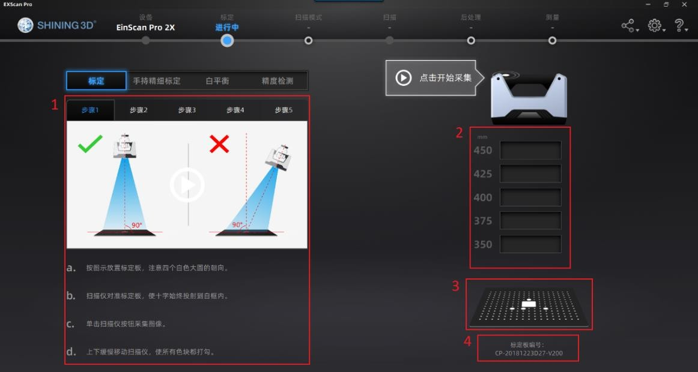

|  |  |
| --- | --- |
| 序号 | 说明 |
| 1 | 标定操作的演示和说明 |
| 2 | 确定是否完成不同高度的图像采集。  当设备距离标定板太远或太近时，界面将显示太远或太近的提示信息。 |
| 3 | 标定板摆放位置 |
| 4 | 标定板编号 |

用户可参照标定步骤和演示完成标定。

#### 标定操作

相机标定时标定板需摆放五个位置，每个位置采集设备处于不同高度的 5 幅图片，位置摆放根据软件向导操作。

第1步 根据软件向导提示，调整好扫描仪与标定板之间的距离。

第一组平放标定板，摆放的方位和图示的方位一致，扫描仪十字对准标定板白框内。

注意：扫描仪与操作平台垂直。

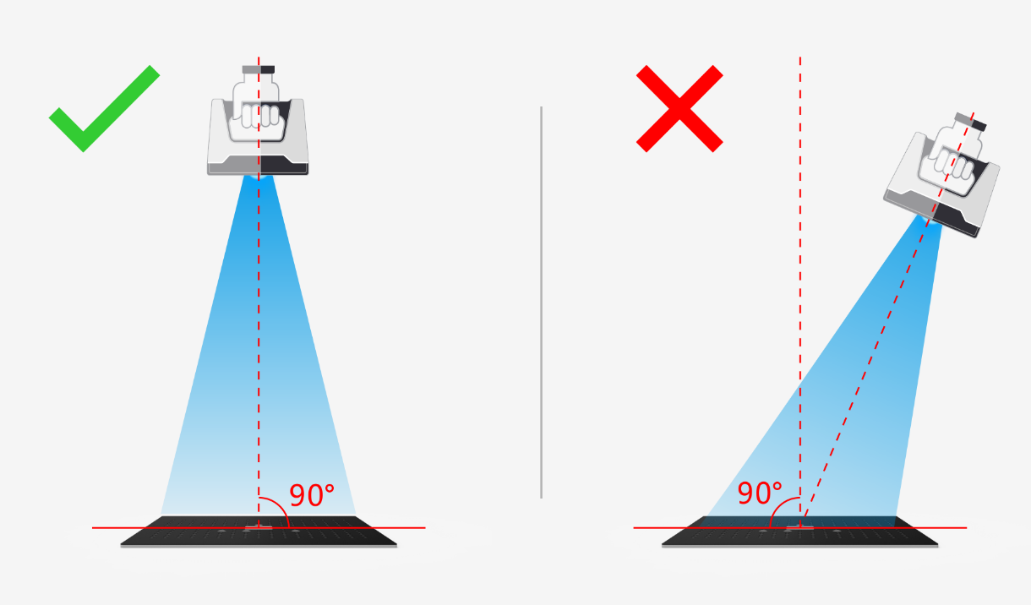

###### 相机标定第一步

第2步 单击软件上 按钮或按一下设备上开始按钮，开始采集。

第3步 在采集过程中，LED 灯闪烁，投影为十字。由上而下或者由下而上移动扫描仪，直到距离指示条全部显示为绿色，则此位置图片采集完成，一组采集完成后，软件会蜂鸣提示。

说明：

在采集过程中提示“距离太近”，则需要将扫描仪往上提；提示“距离太远”时，需要向下移动扫描仪。

**⚠*注意：***

* 距离指示条绿色打勾代表此位置图片已采集，蓝色代表当前采集位置；
* 上下移动扫描仪过程中，扫描仪十字尽量不要偏离出白色方格区域；
* 在标定过程中，扫描仪始终与操作平台垂直；
* 标定采集过程中请勿移动标定板。

第4步 按照向导指示位置将标定板放置到支架上，采集操作同上组，扫描仪与操作平台垂直。直到五个位置采集完成，软件会自动进行标定计算。

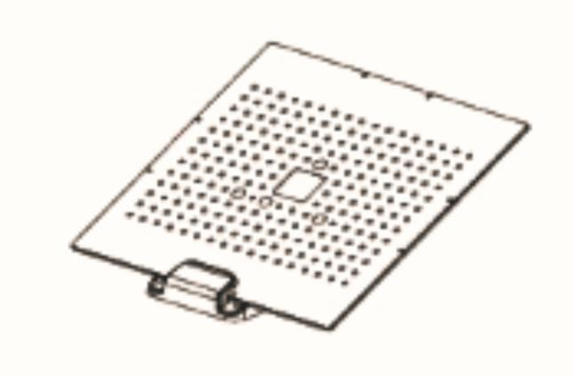

第5步 标定成功后，单击“下一步”进入下一个标定。

若标定失败，请单击“重新标定”按钮，尝试重新标定。

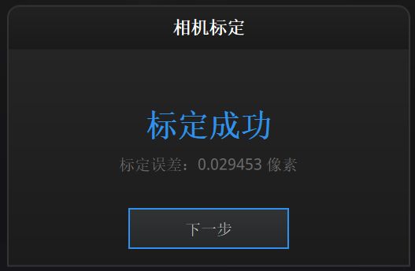

#### 手持精细标定（仅适用于 EinScan Pro 2X）

根据向导，按照指示图摆放好标定板位置，对着标定板背面白色平整区域。开始采集后，上下移动扫描仪，软件自动采集图片直至距离条全部填充为绿色打勾。

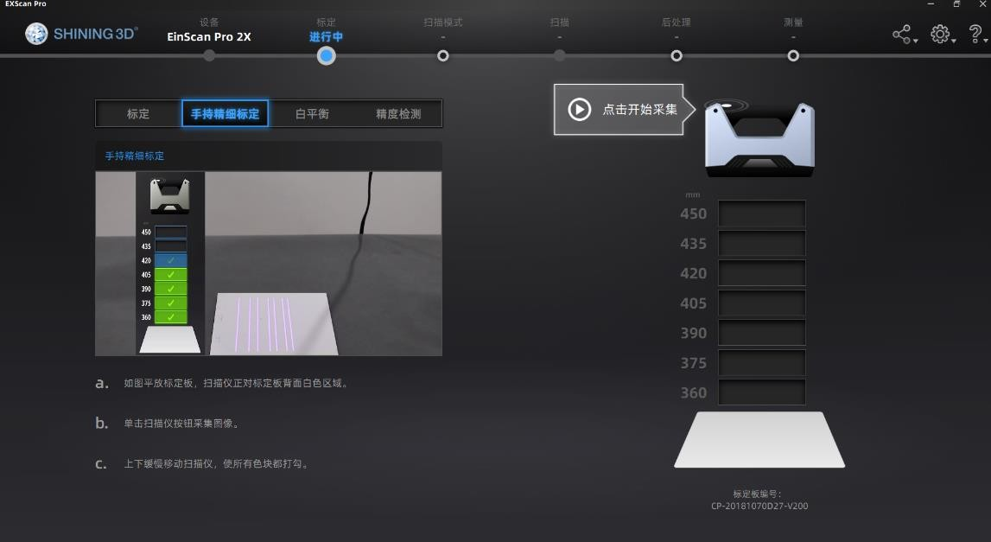

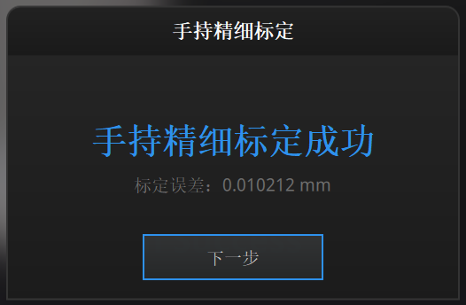

###### 手持精细标定结果

单击“下一步”后跳转到扫描模式界面。

#### 白平衡

为确保获取准确的纹理数据，每次插拔纹理相机或环境亮度改变时，建议进行白平衡标定。

第1步 进入白平衡标定界面。

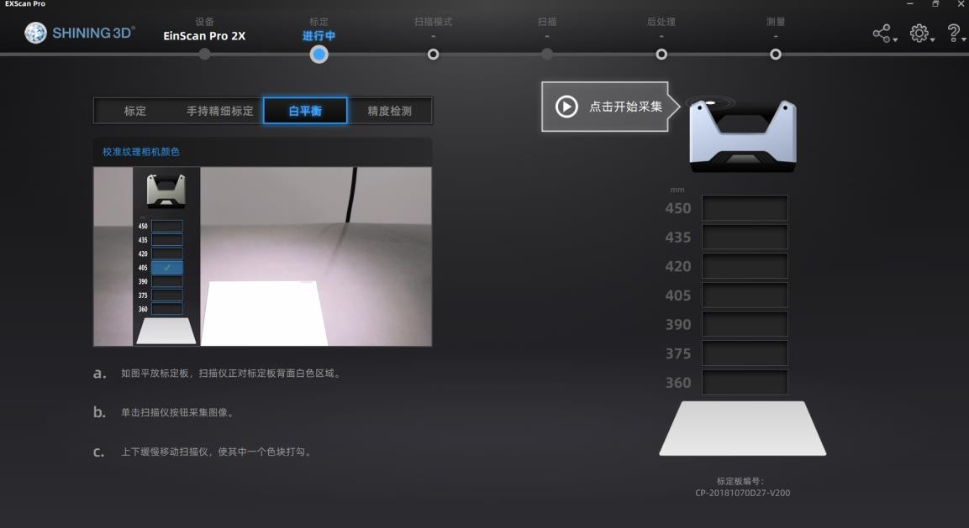

第2步 单击软件上 按钮或按一下设备上开始按钮，开始采集。

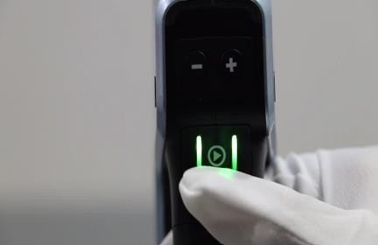

第3步 纹理相机标定时，扫描头对着标定板背面白色区单击“采集”或按一下硬件上  ， 上下移动扫描仪，直到其中一个距离块显示为绿色打勾，即完成白平衡校验。

说明：

* 为获取良好的纹理效果，需要保证标定板白色面干净。
* 若对纹理效果不满意，可改变环境亮度或重新标定。

#### 精度检测

若出现扫描过程中无法识别标志点、频繁提示跟踪丢失、拼错等情况，可进行精度检测，判断是否误差过大。如果误差过大，则需要重新进行标定。

第1步 进入精度检测界面。

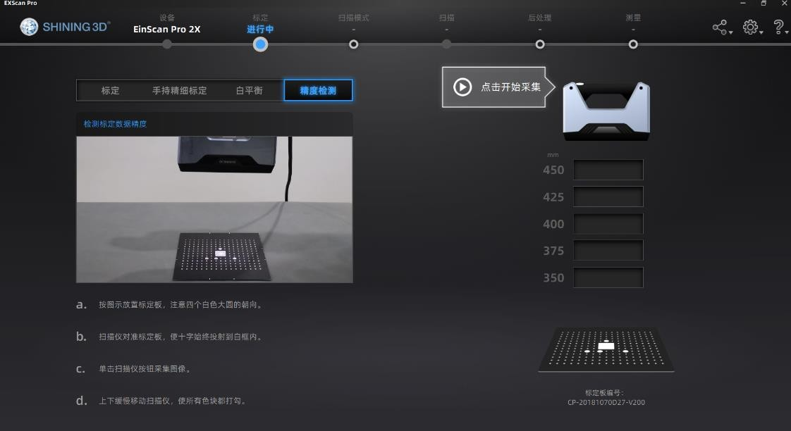



第2步 单击软件上 按钮或按一下设备上开始按钮，开始采集。

第3步 在采集过程中，LED 灯闪烁，投影投十字。由上而下或者由下而上移动扫描仪，直到距离指示条全部填充完绿色。

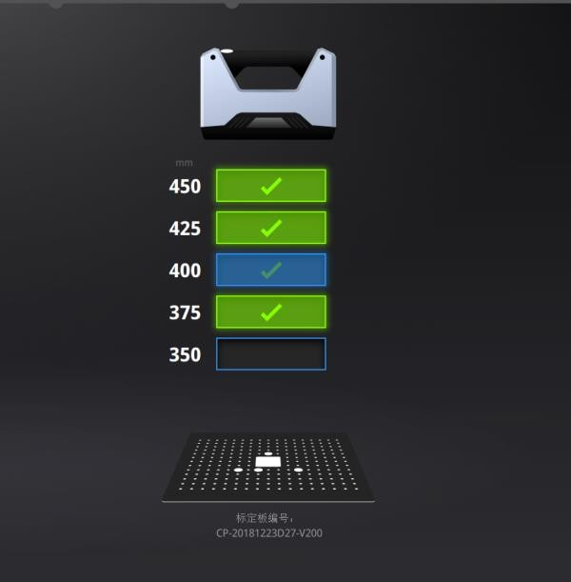

说明：

* 检测误差大于 0.05mm 时，建议重新进行标定。
* 单击导航条上扫描模式返回选择扫描模式界面。

### 扫描前准备

#### 扫描界面介绍

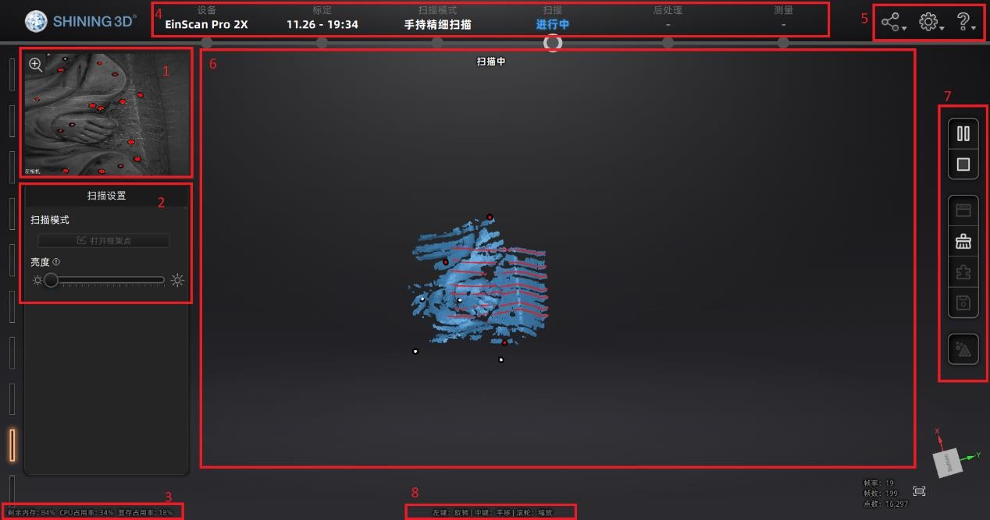

|  |  |  |
| --- | --- | --- |
| ***序号*** | ***名称*** | ***说明*** |
| 1 | 相机窗口 | 用于预览扫描过程中的实际场景，通过相机窗口可以  准确调整参数。 |
| 2 | 扫描设置 | 扫描设置可以设置扫描模式和参数。 |
| 3 | 剩余内存、CPU 占用率和显存占用率 | * 剩余内存：显示内存剩余空间。 * CPU 占用率：该软件程序运行所占用计算机内存的提示信息。若运行程序占用比例过大，建议关闭其他非扫描仪软件并耐心等待。 * 显存占用率：为显卡使用率。 |
| 4 | 扫描导航栏 | 可通过导航条上小圆圈切换不同模式。 |
| 5 | 设置项 | 可查看官网、参与用户体验、调取帮助信息等内容。 |
| 6 | 预览窗口 | 查看预扫和扫描模型的窗口。 |
| 7 | 功能键 | 单击 开始扫描；再次单击 ，暂停扫描。单击 ，生成点云数据文件。 |
| 8 | 快捷键 | 支持快捷键说明。 |

* 快捷键：

|  |  |
| --- | --- |
| 左键 | 旋转扫描模型 |
| 按住中间键 | 平移 |
| 滚轮 | 放大缩小 |
| 空格键 | 固定扫描下开始扫描 |
| Del 键 | 删除选中数据 |
| Enter 键 | 相当于单击弹出框上选中按钮 |
| Esc 键 | 关闭弹窗 |

* 设备离线

当未插设备或设备掉线时，会出现以下提示信息，在确认设备连接及设备供电正常后，单击导航条上离线文字下的刷新按钮，进行设备重连。

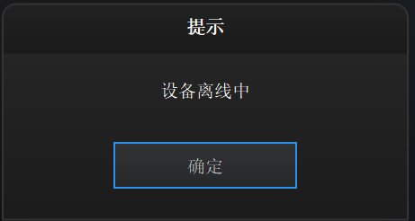 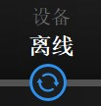

###### 设备掉线或未连接 导航条上设备重连按钮

* + 1. ***扫描测头按钮介绍***

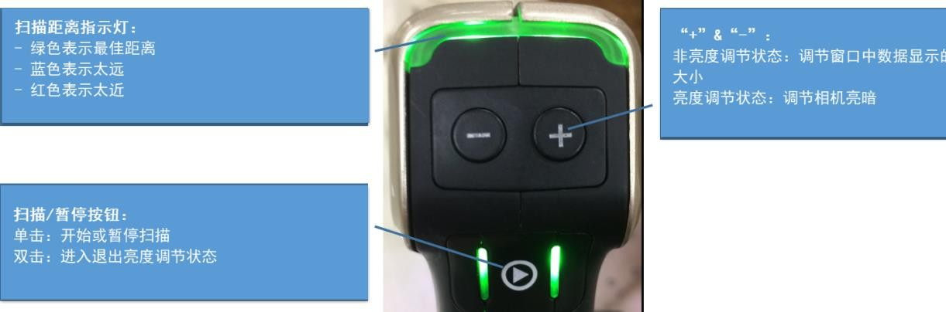

### 选择扫描模式

用户可根据实际需求，选择不同的扫描模式。不同型号设备支持不同扫描模式，具体是实际界面为准。扫描模式有固定扫描、手持精细扫描、手持快速扫描、大尺寸快速扫描。

|  |  |  |  |  |  |  |
| --- | --- | --- | --- | --- | --- | --- |
| ***扫描模式*** | ***推荐物体尺寸*** | | | ***时间*/ *适***  ***用*** | ***精度*/*点距*** | ***纹理（需要纹***  ***理相机）*** |
| ***固定式全自动扫描（工业模***  ***块）*** | 30mm × 30mm × 30mm~150mm × 150mm × 150mm | | | ***** | *****/***** | 是 |
| ***固定式自由扫描*** | 150mm × 150mm × 150mm~1mm × 1mm ×  1mm | | | ** | ****/***** | 是 |
| ***手持精细扫描*** | 300mm ×  300mm~4mm 4mm | 300mm  × 4mm | ×  × | ** | ***/*** | 否 |
| ***手持快速扫描*** | 300mm × 300mm~4mm  4mm | 300mm  × 4mm | ×  × | **** | **/** | 是 |

注：*越多代表适用度越高。

可对照以上表格根据扫描物体选择合适的模式。

|  |  |
| --- | --- |
| 纹理扫描 |  |
| 非纹理扫描 |  |

#### 工作距离

|  |  |
| --- | --- |
| ***最近距离* (mm)** | 410 |
| ***合适距离*(mm)** | 510 |
| ***最远距离*(mm)** | 610 |

检查相机视口中的投影十字，调整扫描仪与物体距离直至十字基本位于相机视口中红色矩形框内。

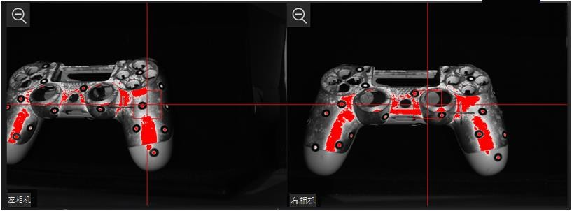

###### 在左相机视口中十字位于红色矩形框左侧，则表示距离太近；反之则距离过远。

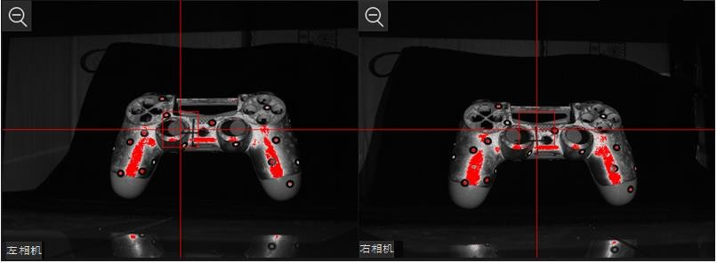

*距离合适的情况下，十字位于红色矩形框内*

###### 

*扫描仪与物体的位置*

* + 1. ***参数设置***

支持在预扫或扫描过程中设置扫描参数，包括数据设置。

* 多曝光：扫描亮暗相间的物体可使用多曝光，但扫描时间会加长。勾选多曝光后， 软件以预设定的亮度进行扫描，此时无法调节扫描亮度。
* 使用转台：当需要进入固定扫描模式下，可启用转台，支持选择拼“拼接模式”、“转台次数”和“使用已有轴校准数据”。

说明：

若进入固定扫描后才连接转台，则需要返回选择扫描模式界面，再重新进入固定扫描。

－ 转台次数：扫描前，用户可以通过该项设置转台一圈扫描的次数，默认值为 8次。

－ 转台编码点拼接：转台编码点操作便捷。工作原理是在转台扫描的每一步，扫描仪会识别转台上的编码点，以计算物体的新位置，在连续两次扫描之间至少需要识别到 4 个公共编码点。若扫描物体足够小，则不会遮挡转台上编码点，将物体放置在转台中间，并确保在选中过程种物体不会晃动或移动。

|  |  |
| --- | --- |
|  |  |
|  |  |

－ 特征拼接：当需要扫描的物体太大无法用转台编码点进行扫描且未粘贴标志点时，可选择转台特征拼接方。开始扫描后，软件会扫描 4 片数据进行校准， 通过计算转台中心的旋转角度来进行扫描数据的拼接。球形、方形等规则形状不适合此模式。

－ 使用已有轴校准数据：启用后，将使用之前已有的轴数据直接进行拼接，若不启用则需重新校准后再扫描拼接。没有移动扫物体或转台，可开启该功能， 若已移动扫描物体或转台，请关闭该功能，并重新校准数据。

|  |  |
| --- | --- |
|  |  |

如要使用特征拼接，只要是固定模式，一般都有这个要求，且有足够的特征以允许校准中扫描的数据能拼接上。

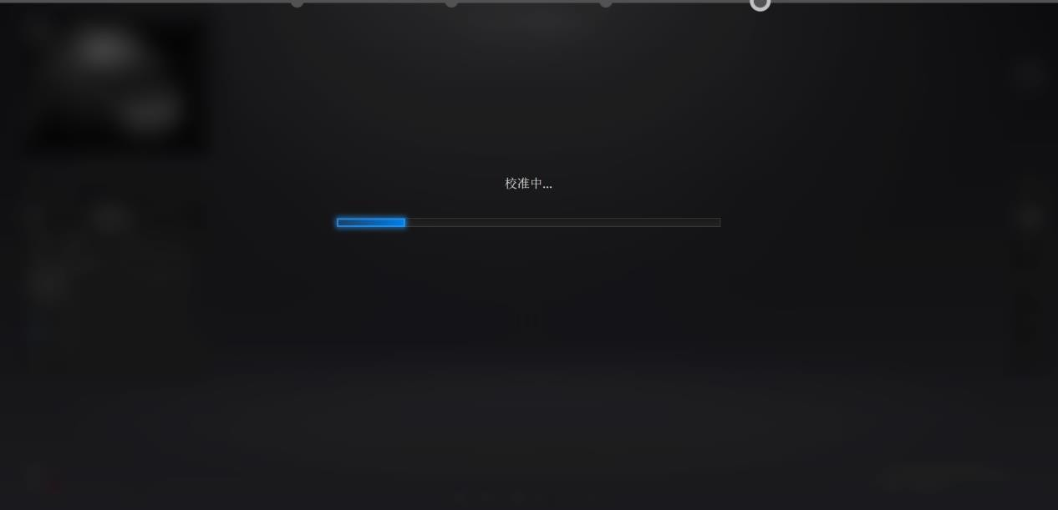

|  |  |
| --- | --- |
|  |  |

－ 标志点拼接：标志点拼接适用于无法使用转台编码点功能，通过物体上粘贴的标志点进行拼接。需要在物体上黏贴足够标志点，以保证和之前的扫描数据间有至少 4 个公共点。

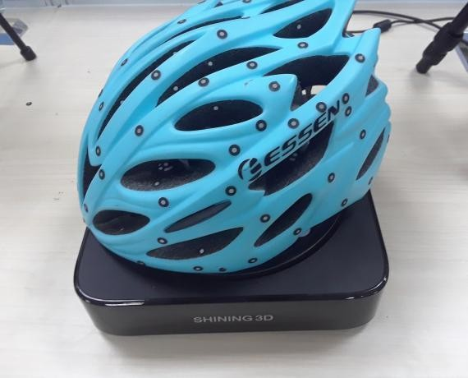 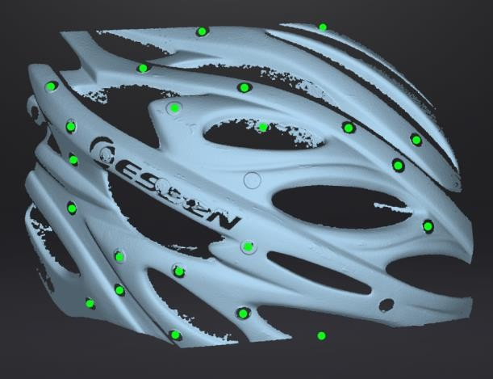

### 手持精细扫描（适用于 2020 系列、EinScan Pro EP 2020）

手持精细扫描可获取高细节和高精度的数据。该模式下设备可使用纹理模块。

#### 新建工程

扫描模型前，请新建工程。

第1步 单击“新建工程”，弹出新建工程的文件窗口。

第2步 新建或选择一个文件夹，作为工程数据保存路径。文件夹名称一般按工程名称命名。

第3步 进入分辨率设置窗口，可直接单击“高细节”、“中细节”或者“低细节”，选择默认分辨率。

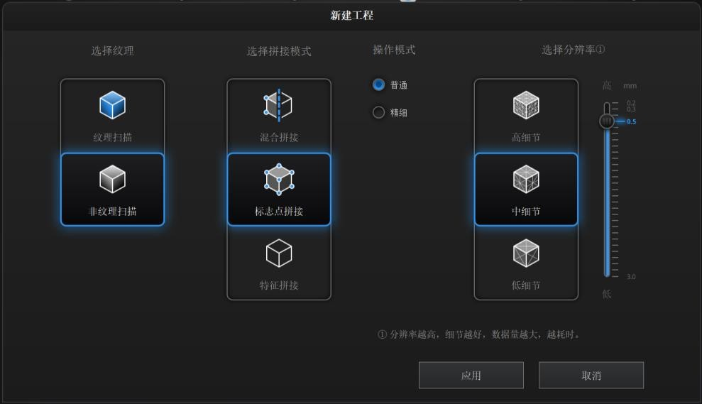

说明：

相关纹理、操作等参数设置，请以实际选用设备所支持的功能为准。

|  |  |
| --- | --- |
| 纹理扫描 |  |
| 非纹理扫描 |  |

* 选择纹理：纹理功能只有带纹理相机才可使用，纹理与非纹理扫描过程相同。
* 选择拼接模式：

|  |  |
| --- | --- |
| 混合拼接 | 软件可在扫描过程中根据被扫描物体是否粘贴标志点自动切换特征和标志点拼接。对于特征易拼错的局部可粘贴标志点（数量≥4）进行拼接。适合存  在局部特征易拼错的模型。 |
| 标志点拼接 | 扫描前需要在物体上粘贴标志点，适用于表面平滑、具有重复性特征或者轴对称的物体。当前识别到的标志点至少要有 4 个能与已有标志点匹配，否则  就会跟踪丢失。 |
| 特征拼接 | 适用于物体表面特征丰富,不方便粘贴标志点。若当前扫描区域与已有数据没  有足够的公共区域就会出现“跟踪丢失”。 |

* 操作模式：

|  |  |
| --- | --- |
| 普通 | 扫描速度 10 帧/秒，使用选中的点距进行扫描。 |
| 精细 | 扫描速度 10 帧/秒，，数据细节较普通模式更精细，幅面约为普通的一半， 因幅面较普通小，体验上扫描速度较慢。适合扫描特征丰富的小物体（不适合 1m 及以上物体），不建议使用该模式的标志点扫描，需要粘贴标志点的密  度大，且扫描的数据上有较多标志点空洞。 |

下图为普通与精细的对比图：

|  |  |
| --- | --- |
| 普通 | 精细 |
|  |  |

* 分辨率：分辨率越高，扫描的精细度越高。较低分辨率扫描的模型容易失真； 高分辨率扫描模型，占用存储空间大，且扫描时间长。当扫描模型体积较小， 精细度要求高时，如小齿轮，选择高分辨率；一般模型体积较大，精细度要求不高的，如汽车门，可选择低分辨率。
* 点距：是指点云中点与点之间的距离，拖动右侧滑块，调整点距。分辨率越高， 点距越小。

**⚠*注意：***

* 选择的分辨率越高，扫描速度越低，消耗 PC 显存资源越多，扫描物体大小会有限制。理论上，扫描物体的最大尺寸=点距*8192/mm, 实际扫描物体的最大尺寸受限于电脑显存大小。
* 选择高分辨率时，出数据较慢，需要耐心扫描。
* 导入工程后，直接进入扫描界面，软件将导入工程已设定的分辨率和拼接模式进行扫描。
* 连接XS 设备时，系统自动进入精细扫描模式，无其他模式可供选择。



第4步 单击“应用”。

进入界面后，可通过界面图标，新建或打开工程。

#### 预扫描

通过预扫描，用户可根据预览效果，调整参数，已到达最佳扫描效果。单击界面右侧  或者按下设备上的扫描键，进入预扫模式。

在该模式下，你可以：

* 熟悉扫描距离；
* 预设扫描亮度；
* 确保粘贴的标志点能识别到。

说明：

* + 预扫描模式下，不对模型数据采集。
  + 在新建工程、导入工程、暂停扫描、结束扫描操作后，都可切换到预扫模式。单击  或者再次按下设备上的扫描键，退出预扫描模式，开始扫描。

#### 扫描距离

扫描中左侧有距离条显示，当颜色为绿色时距离最佳，当颜色为红色时表示距离过近； 蓝色表示过远。根据颜色提示调整至最佳扫描距离。

设备手柄上也有表示距离的灯，当颜色为绿色时距离最佳，当颜色为蓝色时距离过远， 红色时距离过近。

|  |  |  |
| --- | --- | --- |
|  | **EinScan Pro 2X EinScan Pro 2X**  **2020 Plus 2020** | **EinScan Pro XS** |
| ***最近距离* (mm)** | 300 410 | 410 |
| ***合适距离*(mm)** | 400 510 | 510 |
| ***最远距离* (mm)** | 500 610 | 610 |

#### 参数设置

支持在预扫或扫描过程中设置扫描参数，包括调节扫描距离、亮度和数据设置。

* 调整扫描距离：预扫界面左侧有距离显示条，当颜色为绿色时距离最佳，当颜色为红色时表示距离过近；蓝色表示距离过远。根据颜色提示调整至最佳扫描距离。设备手柄上也有表示距离的灯，当颜色为绿色时距离最佳，当颜色为蓝色时距离过远， 红色时距离过近。

扫描中或预扫中双击设备上按钮后进入亮度调节模式，通过设备上 + 和 - 调节亮度，或拖动相机视口下方亮度滑块调节亮度。

|  |  |  |
| --- | --- | --- |
|  |  |  |
| 距离太近 | 距离合适 | 距离太远 |

* 亮度：通过在 上滑动滑块，可调节扫描亮度，一边查看相机窗口，一边调整亮度，直到可以看到清晰的数据和标志点。

双击设备上按钮退出亮度调节状态。

 ***注意***：

若亮度太亮，则扫描数据会出现较多噪声。

|  |  |  |
| --- | --- | --- |
|  |  |  |
| 太亮(X) | 合适(√) | 太暗(X) |

当拼接模式选择特征拼接或混合拼接时，可设置平面检测。

* 若不勾选平面检测，则可扫描平面或特征少平坦的物体，但可能会出现拼错的情况；
* 勾选平面检测，可减少拼错的概率，但无法扫描平面或特征少平坦的物体，软件会提示“请对着非平面区域进行扫描”。

#### 扫描操作

开始扫描

单击  或者再次按下设备上的扫描键，退出预扫描模式，开始扫描。

在扫描过程中，确保扫描仪正对着物体，保持合适距离，并根据物体和环境光调整亮度。

暂停扫描

单击  或者再次按下设备上的扫描键，暂停扫描。扫描数据在扫描过程中会自动保存到工程文件中。

***生成点云***

单击 ，生成点云。生成优化的点云数据时，为确保薄壁件物体顺利优化，需要将物体扫描成闭环。

### 手持快速扫描（不适用于 XS 设备）

说明：

* 适用于 EinScan Pro 2X 2020、EinScan Pro 2X Plus 2020、EinScan Pro 2X、EinScan Pro 2X Plus 和 EP 设备。
* 该模式下可使用纹理模块。

手持快速扫描是扫描速度较快的模式，但物体细节和精度较低。可使用特征或标志点进行拼接，混合拼接（标志点和特征）在这种模式下也是有效的，我们可以把标志点放在表面几乎没有特征的区域，不需要在整个物体上粘贴标记，这与手持精细模式相比节省了大量时间。适用于扫描 30mm×30mm × 30mm~4mm × 4mm × 4mm。

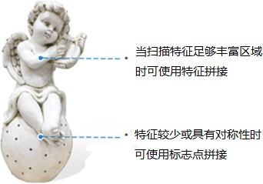

采用快速模式，可以实现大尺寸扫描。如下例子中雕像是 1M*1.5 米*1.5 米。

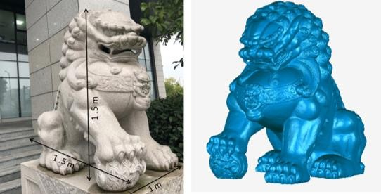

手持快速扫描例子

* + 1. ***新建工程***

扫描模型前，请新建工程。

单击“新建多工程”，弹出新建工程的文件窗口。

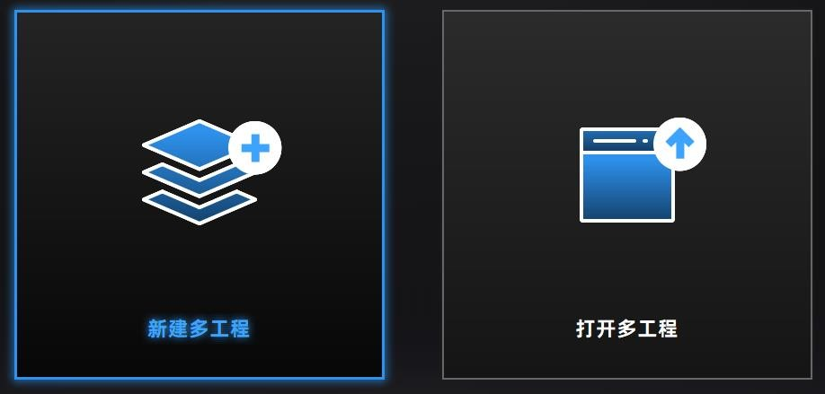

第1步 新建或选择一个文件夹，作为工程数据保存路径。文件夹名称一般按工程名称命名。

第2步 进入新建工程设置窗口。

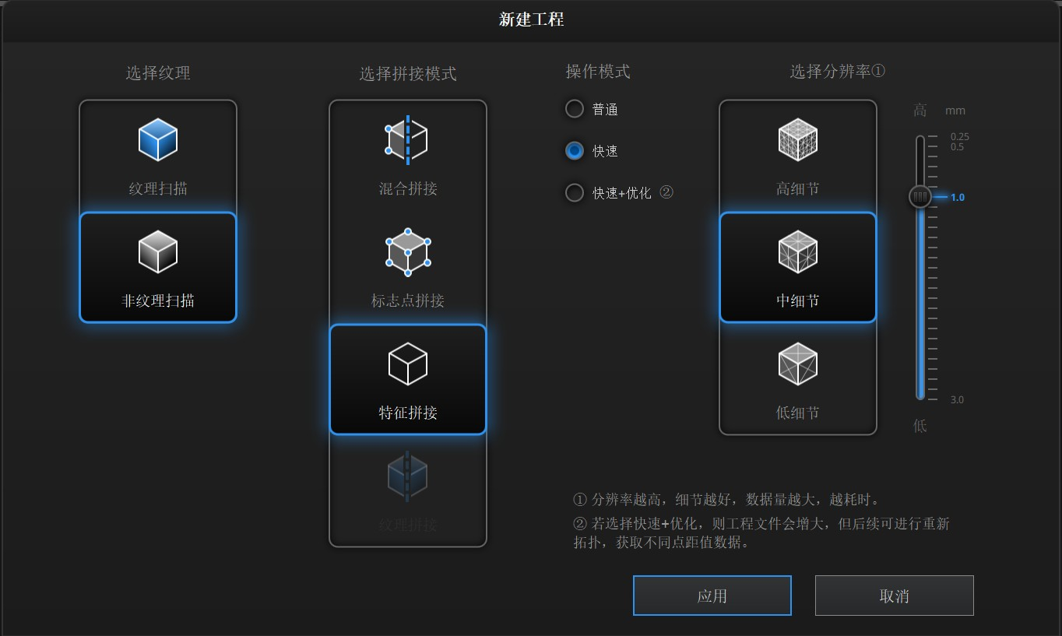

说明：

相关纹理、操作等参数设置，请以实际选用设备所支持的功能为准。

* 选择纹理：纹理功能只有带纹理相机才可使用，纹理与非纹理扫描过程相同。

|  |  |
| --- | --- |
| 纹理扫描 |  |

|  |  |
| --- | --- |
| 非纹理扫描 |  |

* 选择拼接模式：

|  |  |
| --- | --- |
| 混合拼接 | 软件可在扫描过程中根据被扫描物体是否粘贴标志点自动切换特征和标志点拼接。对于特征易拼错的局部可粘贴标志点（数量≥4）进行拼接。适合存在局部特征易拼错的模型。 |
| 标志点拼接 | 扫描前需要在物体上粘贴标志点，适用于表面平滑、具有重复性特征或者轴对称的物体。当前识别到的标志点至少要有 4 个能与已有标志点匹配，否则就会跟踪丢失。 |
| 特征拼接 | 适用于物体表面特征丰富,不方便粘贴标志点。若当前扫描区域与已有数据没有足够的公共区域就会出现“跟踪丢失”。 |
| 纹理拼接 | 选择纹理拼接模式后，根据纹理进行拼接。 |

* 分辨率：分辨率越高，细节越好，可拖动滑动块到刻度尺其他位置，灵活选择点距。

－ EinScan Pro 2X 和 2X 2020 点距范围为 0.2mm—2.0mm，高 0.5mm、中 1.0mm，低 1.5mm；

－ EinScan Pro 2X Plus、2X Plus 2020 和 EP 点距范围为 0.25mm—3.0mm，高 0.7mm、中1.0mm，低 1.5mm

对于同一个分辨率，普通和快速+优化的数据细节程序相同。但快速+优化获取数据的速度更快。

说明：

* + 扫描速度：快速=快速+优化>普通
  + 数据分辨率：普通=快速+优化＝快速
  + 数据处理时间：快速+优化>快速>普通

|  |  |
| --- | --- |
| 普通 | 扫描速度 15 帧/秒，使用选中的点距进行扫描。 |
| 快速 | 扫描速度 30 帧/秒，使用 1.0mm 点距进行扫描，生成点云操作后为所选择的点距。 |
| 快速+优化 | 扫描速度 30 帧/秒，使用 1.0mm 点距进行扫描，工程文件中保存每帧数据，扫描后，通过重新拓扑，可修改点云数据的点距值。  在多工程下，不可重新修改点距。  注意：数据量较大时，处理数据时间较长。 |

第3步 单击“应用”。

进入界面后，可通过界面图标，新建或打开工程。

* + 1. ***预扫描***

通过预扫描，用户可根据预览效果，调整参数，已到达最佳扫描效果。单击界面右侧  或者按下设备上的扫描键，进入预扫模式。

在该模式下，你可以：

* 熟悉扫描距离；
* 预设扫描亮度；
* 确保粘贴的标志点能识别到。

说明：

* + 预扫描模式下，不对模型数据采集。
  + 在新建工程、导入工程、暂停扫描、结束扫描操作后，都可切换到预扫模式。

单击  或者再次按下设备上的扫描键，退出预扫描模式，开始扫描。

#### 扫描距离

扫描中左侧有距离条显示，当颜色为绿色时距离最佳，当颜色为红色时表示距离过近；蓝色表示过远。根据颜色提示调整至最佳扫描距离。

设备手柄上也有表示距离的灯，当颜色为绿色时距离最佳，当颜色为蓝色时距离过远，红色时距离过近。

|  |  |  |
| --- | --- | --- |
|  | **EinScan Pro 2X *和* 2X EinScan Pro 2X Plus *和***  **2020 2X Plus 2020** | **EinScan Pro EP** |
| ***最近距离* (mm)** | 300 410 | 410 |
| ***合适距离*(mm)** | 400 510 | 510 |
| ***最远距离* (mm)** | 500 610 | 610 |

#### 参数设置

支持在预扫或扫描过程中设置扫描参数，包括调节扫描距离、亮度和数据设置。

* + 调整扫描距离：预扫界面左侧有距离显示条，当颜色为绿色时距离最佳，当颜色为红色时表示距离过近；蓝色表示距离过远。根据颜色提示调整至最佳扫描距离。设备手柄上也有表示距离的灯，当颜色为绿色时距离最佳，当颜色为蓝色时距离过远， 红色时距离过近。

扫描中或预扫中双击设备上按钮后进入亮度调节模式，通过设备上 + 和 - 调节亮度，或拖动相机视口下方亮度滑块调节亮度。

|  |  |  |
| --- | --- | --- |
|  |  |  |
| 距离太近 | 距离合适 | 距离太远 |

* + 亮度：通过在 上滑动滑块，可调节扫描亮度，一边查看相机窗口，一边调整亮度，直到可以看到清晰的数据和标志点。
  + 双击设备上按钮退出亮度调节状态。

 ***注意***：

若亮度太亮，则扫描数据会出现较多噪声。

|  |  |  |
| --- | --- | --- |
|  |  |  |
| 太亮(X) | 合适(√) | 太暗(X) |

当拼接模式选择特征拼接或混合拼接时，可设置平面检测。

* + 若不勾选平面检测，则可扫描平面或特征少平坦的物体，但可能会出现拼错的情况；
  + 勾选平面检测，可减少拼错的概率，但无法扫描平面或特征少平坦的物体，软件会提示“请对着非平面区域进行扫描”。

#### 扫描操作

开始扫描

单击 或者再次按下设备上的扫描键，退出预扫描模式，开始扫描。

在扫描过程中，确保扫描仪正对着物体，保持合适距离，并根据物体和环境光调整亮度。

暂停扫描

单击 或者再次按下设备上的扫描键，暂停扫描。扫描数据在扫描过程中会自动保存到工程文件中。

***生成点云***

单击 ，生成点云。生成优化的点云数据时，为确保薄壁件物体顺利优化，需要将物体扫描成闭环。

### 数据编辑

提供多种工具对三维数据进行操作。因为扫描过程中，扫描仪可能出现轻微震动，或者物体表面较暗、光线变化等情况，出现杂点，此时可以自定义选择区域进行编辑。支持对模型进行编辑和视角调整。可通过鼠标直接旋转模型，也可以通过软件界面的视角选择按键快速实现不同视角下的预览效果。

注意：

* 手持模式下不支持对标志点的编辑。
* 在手持快速模式下，特征拼接，使用编辑按钮删除所有数据后，再次扫描最后删除的数据会回来。
* 若需要对某个或多个工程进行编辑，则需要在工程列表中选中该些工程，选中后工程数据在界面上显示为蓝色。

#### 视角调整

* 旋转模型：按住左键，移动光标。
* 或者选择视角按键，单击界面下方 ，选择不同视角预览效果。视角调整介绍

|  |  |
| --- | --- |
| ***图标*** | ***说明*** |
|  | 前视图，从前面方向视角观察扫描物体。 |
|  | 俯视图，从上面方向视角观察扫描物体。 |
|  | 左视图，从左侧方向视角观察扫描物体。 |
|  | 后视图，从后侧方向视角观察扫描物体。 |
|  | 仰视图，从下方向视角观察扫描物体。 |
|  | 右视图，从右侧方向视角观察扫描物体。 |

#### 创建剪切面

以剪切面为准，剪切面以上为扫描的有效区域，即蓝色区域。用户可选择是否保存剪切面以下数据，当不保存剪切面以下数据时，将直接删除数据，即红色区域；当选择保存剪切面以下的数据时，已扫描得到的无效数据不作删除，再次扫描时，剪切面以下区域不增加扫描数据。

注意：

创建剪切面时，避免再次重新创建剪切面。

第1步 单击，弹出剪切面窗口。

第2步 选择剪切面创建方式。

* 点云拟合：即选中的点云数据形成的平面作为剪切面。
* 创建直线：在扫描物体上画一条直线，该直线形成的面作为剪切面。
* 标志点：至少选择三个标志点，三个或多个标志点形成的面作为剪切面。

第3步 创建剪切面。

* 按住 Shift+左键，选择点云数据，创建点云形成的平面；
* 或者按住 Shift+左键，拖动鼠标画一条线，以该线形成的平面作为剪切面；
* 或者选择至少三个标志点，创建剪切面。

第4步 单击“生成平面”，扫描物体上将生成剪切面。

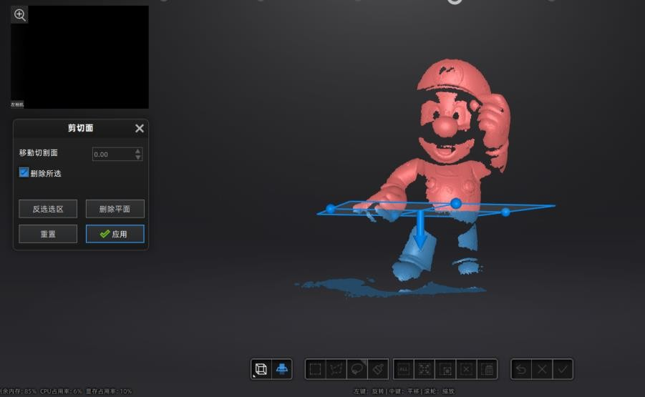

第5步 按住蓝色球体，调整平面方向和角度。

* 删除所选：当勾选时，将删除红色区域。
* 反选选区：单击后，将选择相反的区域，待删除区域呈现红色
* 删除平面：单击后，将删除剪切面。
* 重置：取消之前操作。

第6步 单击“应用”，删除数据并退出剪切面设置模式。

#### 编辑扫描模型

编辑模型，用户可自行选择数据进行编辑。视图编辑图标介绍

|  |  |  |
| --- | --- | --- |
| ***图标*** | ***名称*** | ***说明*** |
|  | 矩形选择 | 单击后，可通过矩形框选择编辑区域，按住 Shift + 左键  选择待编辑区域。选中的区域将显示红色。 |
|  | 多边形选择 | 单击后，按住 Shift，并单击选择多边形区域，当结束选择编辑区域时，可松开 Shift 按键或者双击鼠标左键。选  中的区域将显示红色。 |
|  | 套索 | 单击后，按住“Shift+左键”，将选中圆圈区域。 |
|  | 笔刷选择 | 单击后，按住“Shift+左键”，以笔刷的形式刷涂待编辑区域。选中的区域将显示红色。此时滑动鼠标滚轮，将缩放蓝色圆圈大小。移动蓝色圆圈，选择待编辑区域，  选中的区域将显示红色。 |
|  | 全选 | 单击后，将选择全部的扫描数据。 |
|  | 连通域 | 连通域功能指，选择某块数据，单击该功能后，将自动  选定该数据所关联的模型区域。 |
|  | 反选 | 单击后，将选择除已选择编辑区域的其他区域。 |
|  | 删除所选 | 单击后，将删除所选的编辑区域。 |
|  | 撤销删除 | 单击后，撤销上一次的删除动作。 |
|  | 取消编辑 | 单击后，撤销所有编辑，退出编辑模式。 |
|  | 应用编辑 | 单击后，或者单击空格键，保存扫描数据退出编辑模式。 |

注意：

数据确定处理后，将无法恢复初始状态。



***隐藏*/*显示纹理（适用于纹理工程）***

单击该按钮，可切换纹理的显示和隐藏。

#### 快捷键

可通过快捷键，编辑扫描物体。

|  |  |
| --- | --- |
| ***快捷键*** | ***指令*** |
| 按住鼠标左键，移动光标 | 旋转模型 |
| 按住鼠标中键，移动光标 | 移动模型 |
| 上下滑动滚轮 | 放大缩小模型 |
| 空格键 | 编辑数据时确认编辑 |
| Delete 键 | 删除选中数据 |
| Ctrl + A | 全选 |
| Ctrl + C | 全不选 |

### 生成点云

点云是坐标系中的数据点的集合。当设备扫描物体表面时，获取点云数据文件。用户通过扫描物体获取点云数据，便于后续模型渲染、测量。

注意： 固定模式无生成点云。

第1步 完成扫描后，单击右侧 ，生成点云。

生成点云后会自动优化生成一个点云数据，离线模式下也可使用该功能。

第2步 单击 ，手持模式下将扫描数据以.asc 或者.p3 格式保存。固定模式下将扫描数据以 asc 单片和 p3 格式保存。

第3步 （可选）当使用快速+优化模式时，可重新选择分辨率和和点距，即一个工程可生成多种点距的文件，但处理时间较长。

说明：该操作仅适用在快速扫描下的快速+优化模式。

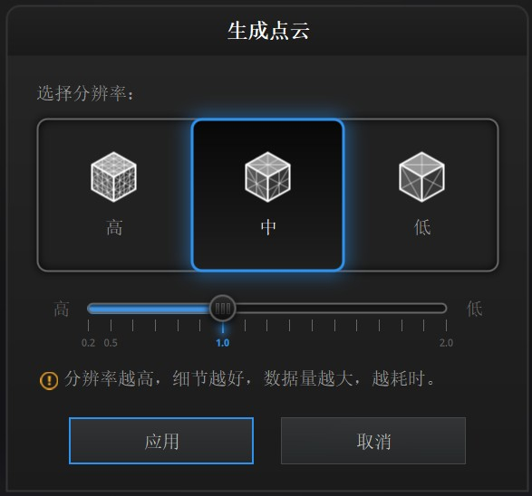

*选择分辨率*

### 工程管理

* + 1. ***导入工程***

支持将已存在的扫描数据，通过导入工程快速完成工程创建工作。

在工程管理窗口，单击“打开多工程”；或者在扫描界面下，单击右侧 ；弹出工程文件窗口。在选择一个工程文件，单击右下方“打开”，将工程导入。便于后续对扫描数据进行编辑处理。

说明：导入工程后，直接进入扫描，将按照导入工程分辨率和拼接模式进行扫描。

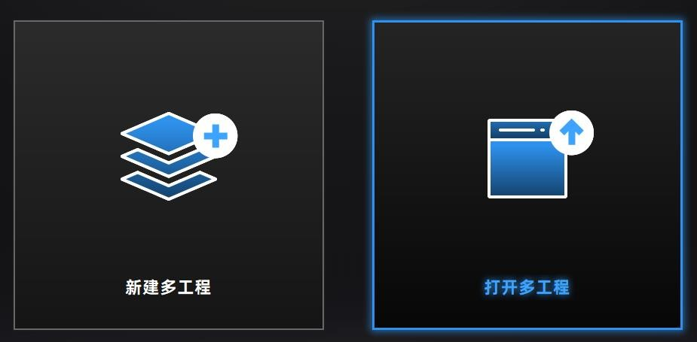

* + 1. ***管理工程***

支持用户可对工程进行创建、导入、移除和删除操作。新建多工程后，可在多工程下新建或打开工程，工程会显示在工程列表中。

在扫描界面，单击左上角“多工程”，可看到工程管理操作栏。

|  |  |  |
| --- | --- | --- |
| 图标 | 名称 | 说明 |
|  | 新建工程 | 单击后，将自动创建一个工程文件。工程列表中最后一个工程即为当前工程，只有当前工程可继续扫描。再次打开列表中的其他工程，可将工程转变为当前工程。  说明：  在固定模式下，不支持创建多个工程。 |
|  | 打开工程 | 单击后，将导入一个工程文件。  在工程列表中选中工程，单击右键重命名，可对工程进行  重新命名。 |
|  | 移除工程 | 单击后，将工程从列表中移除，但不会将工程删除，工程仍在方案文件夹下，可通过打开工程恢复。  固定模式，暂时不支持多工程。 |
|  | 删除工程 | 单击后，将数据从方案文件夹下删除，无法恢复数据。  固定模式，暂时不支持多工程。 |
|  | 创建或拆分组 | 单击后，可创建或者重新拆分组。说明：  该按键，仅适用于固定模式。 |
|  | 下拉按键 | 新建工程组后可在选择扫描点云或扫描标志点。说明：  该按键，仅适用于手持模式。 |
| / | 可见/不可见 | 单击后，可显示点云或者标志点；再次单击，将隐藏点云  或标志点。 |

注意：

* 若工程是从其他路径导入到工程组中，则删除不会影响原有路径下的数据，只是删除复制到工程组文件夹下的工程数据。
* 默认情况下，转台扫描的数据属于一个组。组可以被删除或拆分后进行拼接。

双击工程、组或单片数据进入编辑模式，编辑仅对所选中的数据生效，不会影响其他数据；

可参见 编辑数据。

### 拼接

如果不能一次性获取整个模型的点云数据，则可以分多次扫描。在扫描时，保证每个扫描数据间都有足够的共同扫描区域，拼接就是根据相同重复的扫描区域，获取相同表面特征，再将点云数据拼接起来。通过拼接，将多次扫描数据合为一片点云数据，从而有效解决一次扫描数据不完整的问题。

当工程列表中存在两个以上的工程文件或固定模式中有多片数据时，且工程文件内有扫描的点云数据，则可对工程进行拼接操作。

注意：

* 工程只能与工程进行拼接。
* 组和单片数据仅支持同一工程内的拼接。
* 工程间进行拼接后，会将工程合并到一个组内。
* 单击界面右侧 ，进入工程拼接界面。

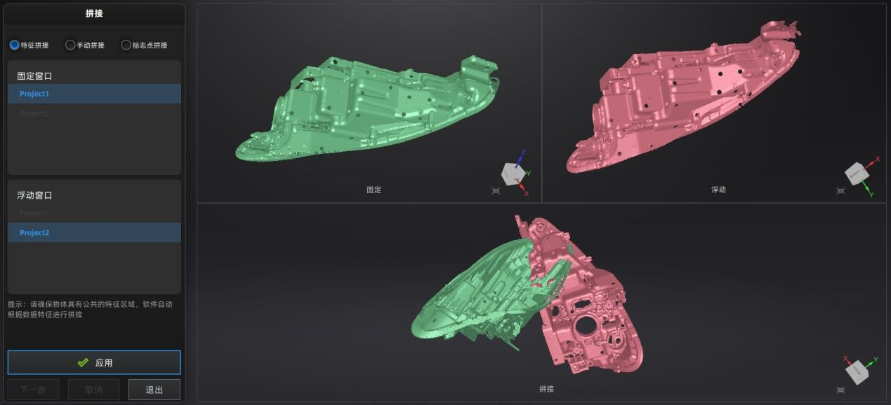

说明：

手持模式下，若存在未生成点云的工程，则单击“拼接”，会弹出如下提示框。若单击“继续”，将自动生成点云，再进行拼接；若单击“取消”，进入拼接界面，未生成点云的工程不显示在拼接界面。

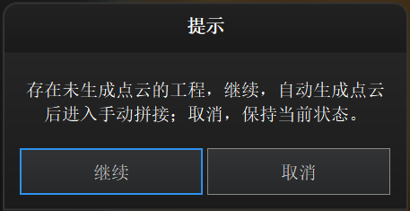

* + 1. ***特征拼接***

选择“特征拼接”，单击“应用”，软件会自动根据数据的特征进行拼接。

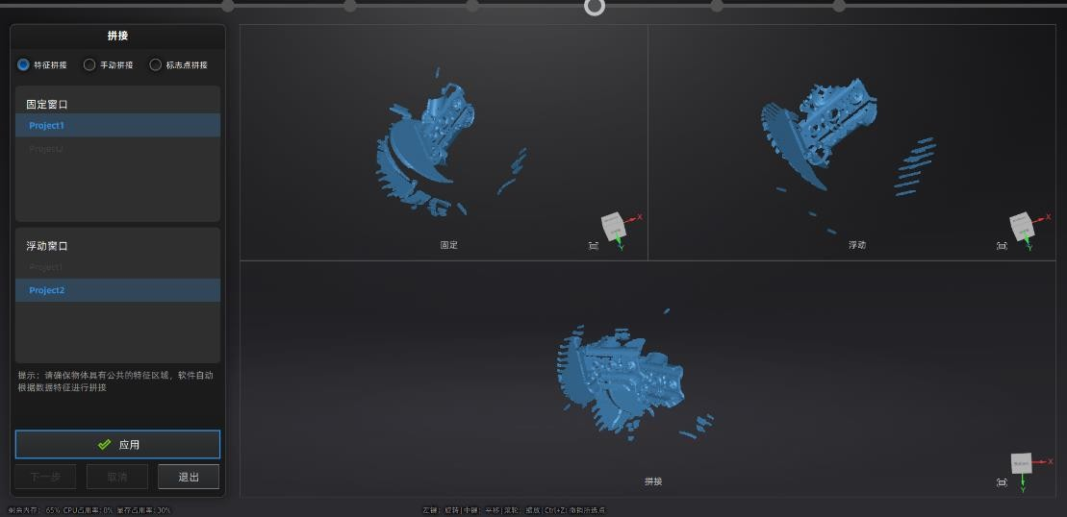

* + 1. ***手动拼接***

对于特征拼接失败的数据，可以尝试使用手动拼接。在两个数据上分别选择三对点，对数据位置比对。软件自动计算出所选点的最佳匹配，并通过浮动视口到固定视口中数据所有点的最佳拟合来进行拼接。

选择“特征拼接”后，Shift+鼠标左键在两个固定和浮动视口中分别选择不少于 3 个非共线对应点；单击“应用”，软件自动进行拼接。

Ctrl+Z 或 ESC 键对所选点按顺序撤销。

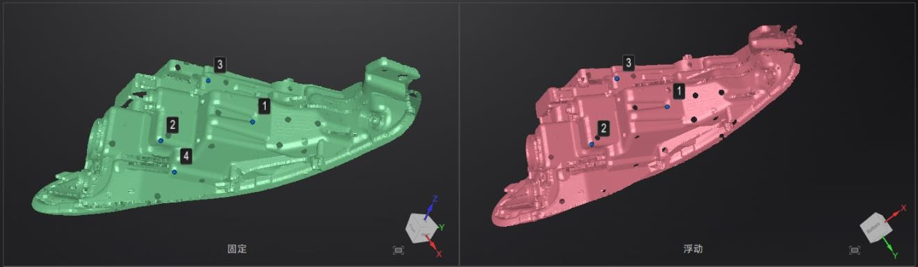

* + 1. ***标志点拼接***

选择“标志点拼接”，单击“应用”，软件自动进行拼接。

|  |  |
| --- | --- |
| ***按键名称*** | ***说明*** |
| 应用 | 执行拼接操作。 |
| 下一步 | 拼接后的工程会合并到一个组中，可继续进行拼接。 |
| 取消 | 撤销已进行的拼接。 |
| 退出 | 退出工程拼接界面。 |

### 封装

封装是将点云转换成三角网格面，支持模型放大，手动选择任意一个三角面进行观察。封装后数据可以直接用于渲染或测量。

第1步 扫描物体，优化点云或保存数据后，单击 ，进入后处理界面。

第2步 选择封装模式，非封闭或封闭。

第3步 设置网格参数。

* + - 模型质量：在选择封闭模式时，可设置该参数。
    - 滤波：实现图像平滑降噪、去细节，并最大程度保留图像边缘。图像滤波具备去除噪音、去除图像细节、保持图像边缘的能力。

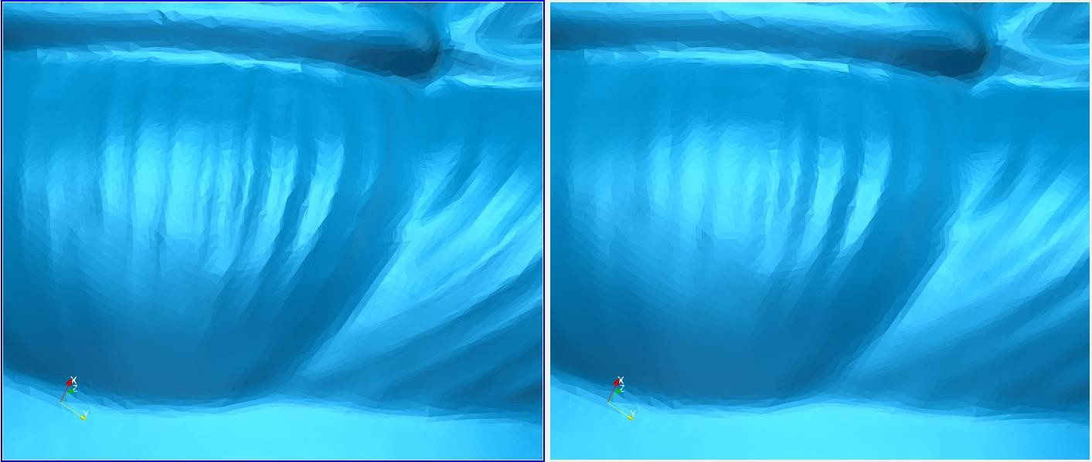

滤波中

滤波低

* + - 平滑：平滑就是对数据进行去噪处理，使网格数据更加光滑，改善数据质量。
    - 去孤立面：指可删除扫描到较小的、与主体模型数据无连接的独立模型数据，便于快速删除无关联 的模型数据。
    - 最大面片数：可进行最大面片数设置，则封装后模型的三角面片数在所设置的面片数内。
    - 补小洞：若扫描的物体存在较多周长 10mm 以下洞，则建议不进行补小洞。可根据待补小洞的周长进行设置参数，填补小于所设置周长的洞。
    - 去尖刺：去除边缘杂数据。

|  |  |
| --- | --- |
|  |  |
| 未进行标志点补洞 | 标志点补洞后 |

* + - 标志点补洞：将未扫描到黏贴标志点的物体表面进行填补。
    - 使用推荐参数：开启推荐参数则软件会根据不同模型计算不同的优化参数；关闭推荐参数，则使用客户自定义参数。

第4步 单击“应用”，进行封装。

|  |  |
| --- | --- |
| ***封闭封装*** | ***非封闭封装*** |
|  |  |
| 所有的洞都会被补上，可直接用来 3D 打  印模型。 | 保留原始状态，不补洞（可用于逆向设计） |

### 后处理

模型数据封装后，软件自动跳转到后处理界面，或者直接在导航栏上，单击 ，进入后处理界面并导入数据，可对数据进行后处理操作，包括简化、优化网格、平滑、去孤立面、自动补洞和手动补洞。



单击 ，选择待后处理文件；或者直接将 STL、OBJ、PLY 格式的文件拖到测量界面。

说明：

若带纹理的 PLY 格式文件打开后，将显示为无纹理。

Shift+左键：对多余部分数据进行选择，选中数据呈红色显示。Ctrl+左键：对已选中的数据进行部分撤销选择。

|  |  |  |
| --- | --- | --- |
| ***图标*** | ***名称*** | ***说明*** |
|  | 选择可见 | 选择模型处理区域，只有单面被选中，即选择实际可见的  数据。 |
|  | 选择贯通 | 选择选择数据后，会将模型的正面和背面同时被选中。 |

其他相关编辑图标，请参见数据编辑章节。

* + 1. ***简化***

由于三维扫描会产生大量的空间点云数据，点云生成的三角面网格的数量会非常庞大， 为了精简数据量，需要对模型三维点云数据进行简化。例如，当选择简化 50 时，简化后，数据的三角面片数量、数据大小以及表面细节将会减少一半。

调整滑块或者单击上下箭头设置简化比例，不勾选默认为 0。

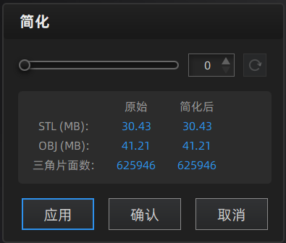

###### 简化窗口

单击“应用”，对当前设置的效果进行预览；

单击“确认”，应用当前的设置的参数，无法撤销恢复数据； 单击“取消”，退出简化状态，并重置为简化前的状态。

注意：

|  |  |
| --- | --- |
|  |  |
| 简化前 | 简化后 |

进行多次简化，简化效果不会叠加，都会在原始数据的基础上进行。简化前与简化后细节效果对比图（简化到 70%）。

* + 1. ***优化网格***

优化网格可通过选择合适的优化比例对数据表面进行质量优化，处理时间会有所不同。以下为三种网格调整滑块或者单击上下箭头设置优化比例，不勾选默认为 0。单击“应用”，对当前设置的效果进行预览；

单击“确认”，应用当前的设置的参数，无法撤销恢复数据； 单击“取消”，退出优化状态，并重置为优化前的状态。

注意：

进行多次简化，简化效果不会叠加，都会在原始数据的基础上进行。

优化前与优化后细节效果对比图：

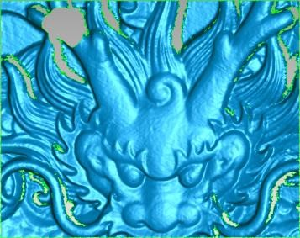

原始数据

|  |  |  |
| --- | --- | --- |
|  |  |  |
| 优化 10 | 优化 50 | 优化 100 |

* + 1. ***平滑***

平滑就是对数据进行去噪处理，使网格数据更加光滑，改善数据质量。调整滑块或者单击上下箭头设置平滑比例，不勾选默认为 0。

单击“应用”，对当前设置的效果进行预览；

单击“确认”，应用当前的设置的参数，无法撤销恢复数据； 单击“取消”，退出平滑状态，并重置为平滑前的状态。

注意：

进行多次平滑，平滑效果不会叠加，都会在原始数据的基础上进行。优化前与优化后细节效果对比图：

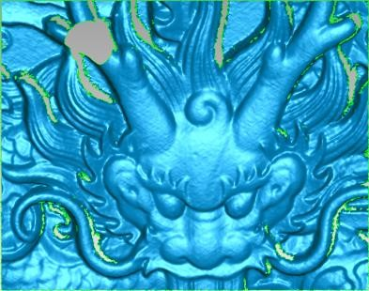

原始数据

|  |  |  |
| --- | --- | --- |
|  |  |  |
| 平滑 10 | 平滑 50 | 平滑 100 |

* + 1. ***去孤立面***

去孤立面表示删除任何超出指定移动限制范围的点云数据。对该功能可重复使用 3 次以上，获取效果最佳。

调整滑块或者单击上下箭头设置去孤立面数据比例，0 表示不去除孤立面，最大值为

100。

去孤立面前与去孤立面后细节效果对比图。

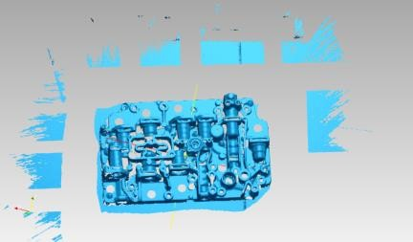

原始数据

|  |  |  |
| --- | --- | --- |
|  |  |  |
| 去孤立面设置为 10 | 去孤立面设置为 50 | 去孤立面设置为 100 |

单击“应用”，对当前设置的效果进行预览；

单击“确认”，应用当前的设置的参数，无法撤销恢复数据； 单击“取消”，退出去孤立状态，并重置为去孤立面前的状态。

注意：

进行多次去孤立面，去孤立面效果不会叠加，都会在原始数据的基础上进行。

* + 1. ***补洞***

由于局部点云数据的缺失，三维扫描模型封装后会形成孔洞，造成模型不完整。可通过补洞操作使模型更完整，补洞方式有自动和手动两种，每种方式可以根据洞周边区域的曲率变化进行填充，也可选择切线和平面的类型进行填充。当需要补的洞太多，可以选择自动补洞方式。

自动补洞

选择补洞类型后，输入补洞周长，周长范围内的洞都会被补上。单击“应用”，对当前设置的效果进行预览；

单击“确认”，应用当前的设置的参数，无法撤销恢复数据； 单击“取消”，退出补洞状态，并重置为补洞前的状态。

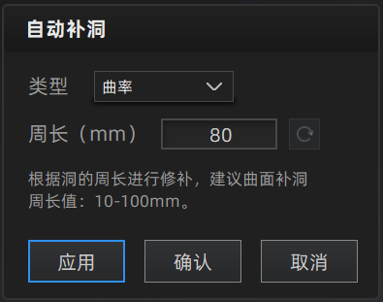

不同类型自动补洞后效果对比图。

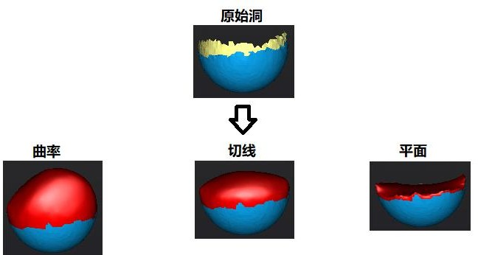

手动补洞

进入手动补洞后，洞边缘会显示为绿色，选中的洞边缘显示为红色，界面上会显示所有的洞数量及已补洞的数量。在补洞前需要先选则补洞类型后，再单击洞边缘进行补洞。单击  ，按照补洞的顺序，从最后补的洞开始撤销补洞；Ctrl+Z 也可撤销补洞。

单击“确定”，保存当前补洞并退出手动补洞。 单击“取消”，不保存补洞效果，退出手动补洞。

若要继续扫描，编辑数据或重做封装，需要退出后处理模式，在导航条上单击“扫描”， 返回到扫描模式界面，后处理界面的网格数据将会被清除。

注意：

后处理后，数据不会自动保存，请保存处理后数据。

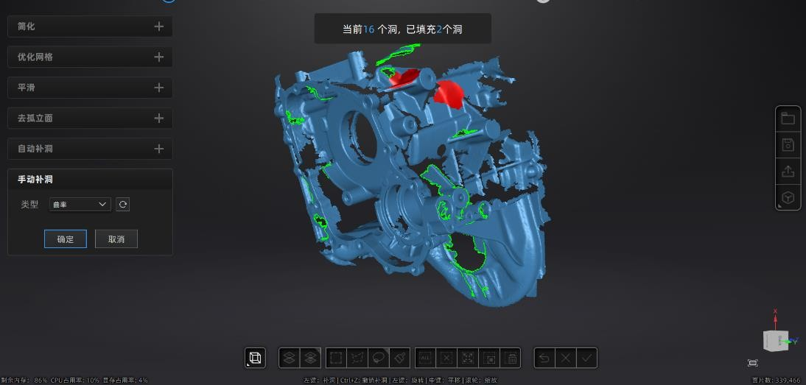

* + 1. ***纹理融合***

若进行过以下后处理操作（如补洞、简化），则在保存数据前，可选中进行纹理融合

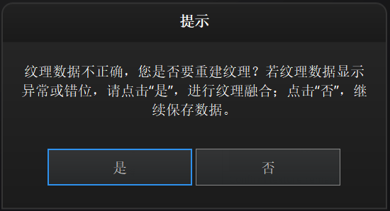



进行纹理融合

在保存数据前是否进行纹理融合

进行过后处理后，数据上的纹理会渲染错位，通过再次的纹理融合可修正纹理错误。

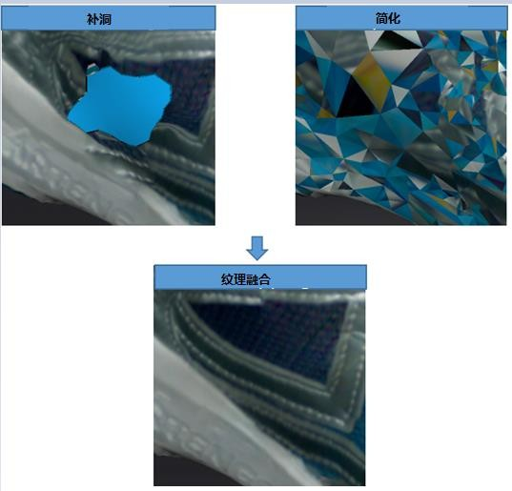

##### 纹理融合后效果

进行纹理融合时，勾选“纹理展开优化”可创建更优的纹理排布，更容易与第三方软件兼容， 此选项对纹理效果没有影响，点击“应用”继续。

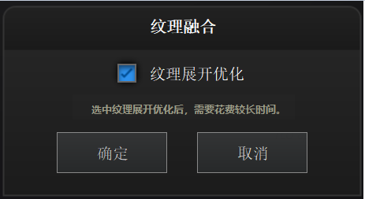

##### 纹理融合弹窗

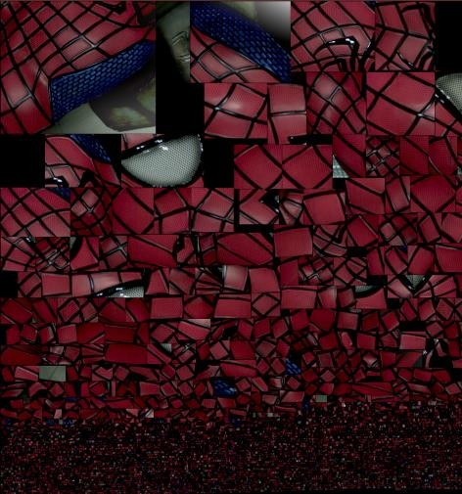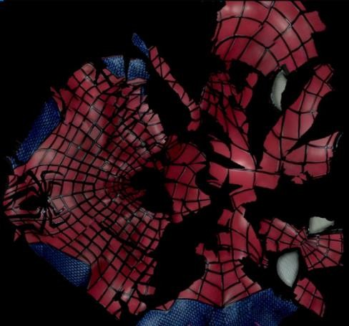

未优化

纹理展开优化

纹理工程封装后，可在相机视口下方的进行亮度/对比度的调节。

**⚠ 注意：**

* 纹理展开优化需要更长的处理时间
* 在固定扫描中对于单片数据是否纹理展开优化的效果一样
* 纹理展开优化仅影响 obj 格式的文件。
  + - * 亮度（-100—100）：表示图片的明亮程度，数值越大越亮。
      * 对比度（-100—100）：表示颜色之间的对比程度，数值越大各颜色的分别越明显。
      * 重置：点击重置后，亮度/对比度都重置为 0。

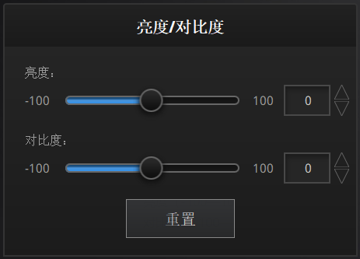

修改纹理亮度/对比度

### 检测工作

封装后软件可切换到测量界面，或者直接进入测量界面导入数据，可对数据进行测量对齐等操作。

测量界面与后处理界面共用一份数据。

在操作进程条上，单击 ，进入测量界面。

单击 ，选择待测量的文件；或者直接将 STL、OBJ、PLY 格式的文件拖到测量界面。

* + 1. 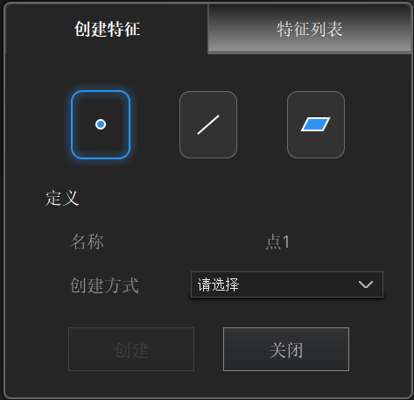***创建特征***

在测量界面中，单击 ，弹出创建特征窗口；再次单击 、“关闭”或者“Esc”键，将关闭创建特征窗口。

在创建特征界面中，单击相应的图标来创建点、线、平面，然后选择创建方式并按照说明操作。

单击“创建”按钮创建点、线、平面，单击关闭按钮退出创建特征界面。

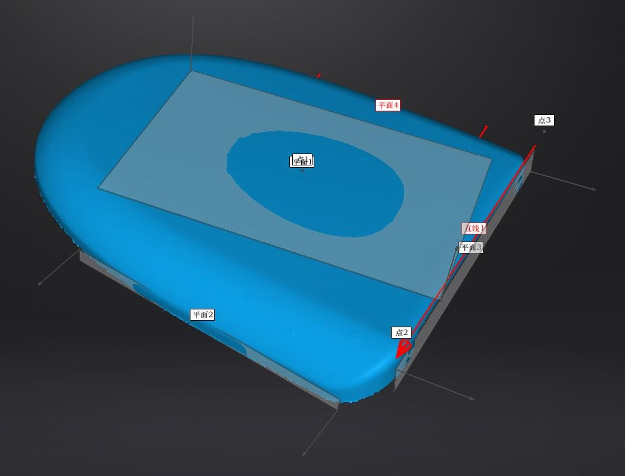

###### 特征显示

创建后的特征显示为灰色，选中的特征显示为为红色。在特征列表中单击删除按钮能将其删除（删除操作不能撤消）。

|  |  |  |  |
| --- | --- | --- | --- |
| 特征 | 创建方式 | 需要 | 说明 |
|  | 选择点 |  | 1、 鼠标左键单击数据或已有特征点来选择点  2、 单击创建按钮后可创建点。 |
| 线面相交 | 特征线、特征面 | 1、 鼠标左键单击已创建的特征线，或在线的下拉列表中进行选择  2、 鼠标左键单击已创建的特征面，或在面的下拉列表中进行选择  3、 单击创建按钮后可创建点。  当选择的线在平面上或线与平面平行时，提示特征创建失  败，不能构成点。 |
|  | 两个点 |  | 1、 鼠标左键单击数据或已有特征点来选择点  2、 可在两个点的单选框前选择一个点后进行重新选点，  单击创建按钮后可创建线。 |
| 两面相交 | 2 个特征面 | 1、 鼠标左键单击已创建的特征面，或在面的下拉列表中进行选择  2、 选择两个平面后，单击创建按钮后可创建线，生成的线是 2 个非平行平面之间的交点。  当选择的两个平面平行时，提示特征创建失败，不能构成  线。 |

|  |  |  |  |
| --- | --- | --- | --- |
|  | 3 个点 |  | 1、 鼠标左键单击数据或已有特征点来选择点  2、 可在三个点的单选框前选择一个点后进行重新选点，单击创建按钮后可创建面。  当选择的 3 个点在同一条直线上时，提示特征创建失败，  不能构成面。 |
| 点线拟合 | 线 | 1、鼠标左键单击已创建的特征线，或在线的下拉列表中进行选择  2、鼠标左键单击数据或已有特征点来选择点  3、可在点和线前的单选框前选择一个后进行重新选择，单击创建按钮后可创建面  当选择的点在特征线上时，提示特征创建失败，不能构成  面。 |
| 最佳拟合 |  | 1、Shift + 鼠标左键框选数据，Ctrl +鼠标左键框选取消选择， Ctrl+C 取消选中所有数据  2、有选中数据时，单击创建按钮后可创建面，生成的平面是与所选区域的偏差最小的面  当选中数据的面积过小时，提示创建失败 |

* + 1. ***对齐***

使用此模式可以调整数据的空间坐标，方便进行后处理或逆向工程。

**⚠*注意*:**

* 对齐转换不会影响数据的形状或准确性。
* 一旦对齐到新位置并退出对齐界面后，只能通过重新加载文件来恢复之前位置。



进入/退出对齐界面

单击“对齐”按钮进入对齐界面并显示对齐菜单，再次单击该按钮退出对齐界面

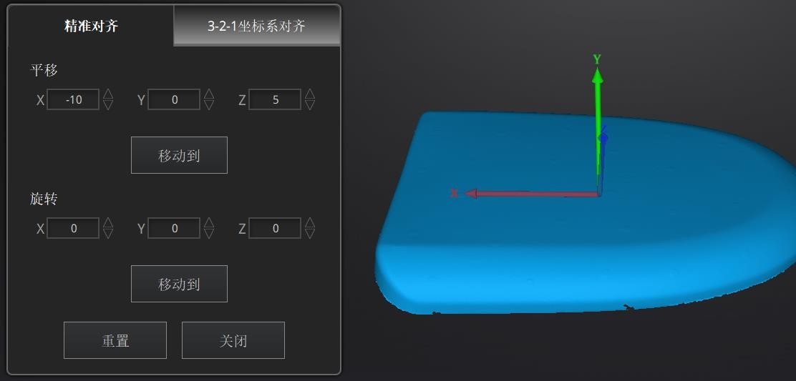精准对齐

*精准对齐菜单*

mm 为 “移动”的单位，度为“旋转”的单位，单击平移或旋转的“移动到”按钮使数据中心与输入坐标一致，坐标轴方向匹配输入的旋转值。

界面上的坐标系表示全局坐标系，红色指向为 X 轴正方向，绿色指向为 Y 轴正方向，蓝色指向为 Z 轴正方向。

单击“重置”取消进入精准对齐界面后的所有转换。单击“关闭”确认此次转换，并退出对齐界面。

步骤：

* + - * 重新定位数据（平移到 0,0,0）；
      * 选择多视图中的仰视图，使数据 Z 轴垂直于参考平面后更改相应角度；
      * 进行旋转。

|  |  |
| --- | --- |
|  |  |

**3-2-1 *坐标系对齐***

3-2-1标系对齐（平面-线-点对齐）通过选择线、面约束来对齐数据。在对齐之前，需要创建特征点、线、平面，其中特征线不垂直于平面。

界面上的坐标系表示全局坐标系，红色指向为 X 轴正方向，绿色指向为 Y 轴正方向，蓝色指向为 Z 轴正方向。

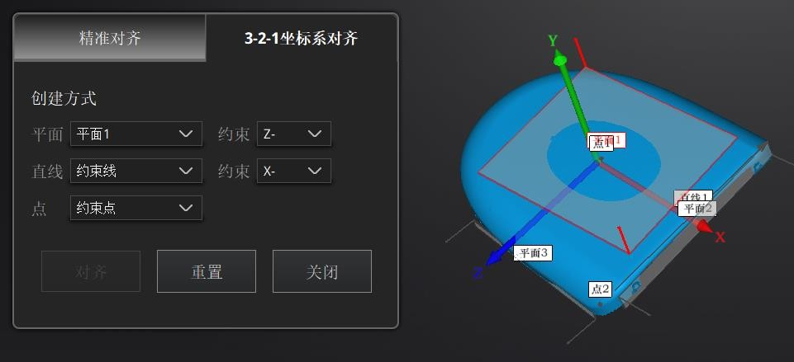

*3-2-1 坐标系对齐菜单*

* + - * 在平面下拉菜单中选择一个特征面，并在平面对应的约束下拉菜单中选择一个轴，平面角上的箭头表示平面正方向，选择的轴方向将与平面的方向一致。
      * 在直线下拉菜单中选择一个特征线，并在直线对应的约束下拉菜单中选择一个轴，直线的箭头表示直线正方向，选择的轴方向将与直线在已选择平面上的投影的方向一致。
      * 在点下拉菜单中选择一个点，该点位置即为坐标原点（0，0，0）。

单击“对齐”按钮进行坐标轴转换，当直线垂直于平面时，转化失败，提示对齐失败。

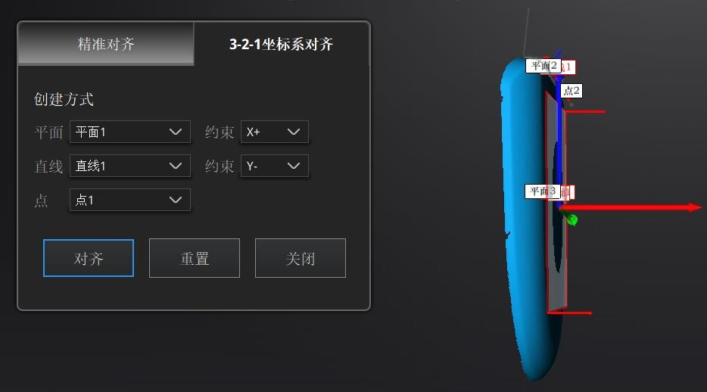

*3-2-1 坐标系对齐后数据*

单击“重置”取消进入 3-2-1 坐标系对齐界面后的所有转换。单击“关闭”确认此次转换，并退出对齐界面。

* + 1. ***测量***



进入/退出测量界面

单击“测量”按钮进入测量界面并显示测量菜单，再次单击该按钮退出测量界面。

距离

此功能用于计算数据表面的两个点之间的距离。

单击数据来选择第一个和第二个点，可在两个点的单选框前选择一个点后进行重新选点，当数据上已选择两个点后，显示两点间的距离。

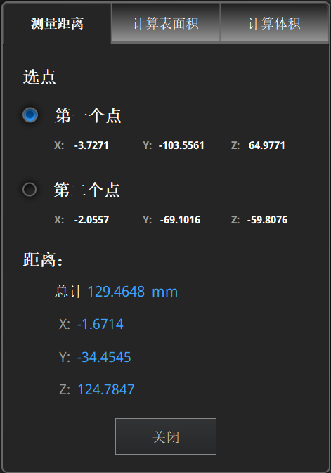

*距离菜单*

距离下方，X，Y 和 Z 是两点构成的线段到各个平面的投影长度。

表面积

Shift + 鼠标左键框选/单击选择区域，Ctrl +鼠标左键框选取消选择。Ctrl + A 选择全部数据，Ctrl + C 取消选择所有数据。

单击“计算”显示选中数据的区域的面积值，单位为mm ^ 2，可继续选择数据计算面积。

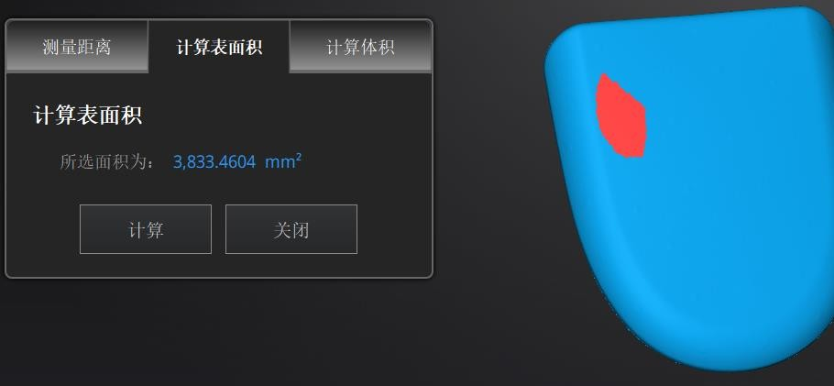

###### 表面积菜单

体积（仅支持封闭模型）

此功能用来计算封闭网格数据的体积，体积单位为mm ^ 3。

进入测量体积界面后显示数据整体的体积以及该数据的包围盒（与全局坐标平行的最小框的坐标）。

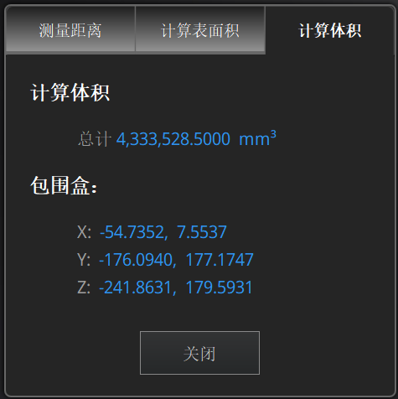

###### 体积菜单

在选择计算体积之前，需要确保数据为封闭数据（无孔）。若有孔，需要补洞，具体操作请参见补洞。

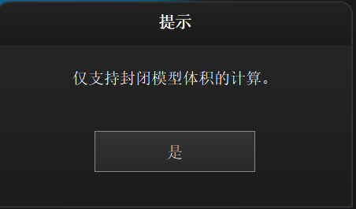

非封闭数据提示

### 保存

* + 1. ***保存数据***



保存数据

输入文件名称，单击“保存”。

首先选择保存路径，输入文件名称，选择文件类型，非纹理下文件类型默认选中 stl，带纹理扫描默认选中obj，至少需要选中一种类型。

默认保存路径为桌面。

|  |  |  |  |
| --- | --- | --- | --- |
| ***格式*** | ***数据类型*** | ***保存为*** | ***推荐*** |
| **ASC *（单片）（仅适用于固定扫描）*** | 单片点云，进行过拼接 | scan_0.asc scan_1.asc scan_2.asc etc… | * 检查数据； * 快速导出（不需要后处理）； * 可通过其他软件进行后处理。 |
| **ASC *（整片）*** | 优化的点云 | scan.asc | * 检查数据； * 快速导出（在手持扫描中不需要后处理）； * 可通过其他软件进行后处理。 |
| **STL** | 网格数据 | scan.stl | * 3D 打印； * 逆向设计； * 与大部分后处理软件兼容。 |
| **OBJ** | 网格数据 | scan.obj scan.jpg scan.mtl | * 用于艺术品； * 3D 渲染； * 与大部分后处理软件兼容。 |
| **PLY** | 网格数据 | scan.ply | * 文件较小； * 易进行纹理编辑。 |
| **3MF** | 网格数据 | scan.3mf | * 文件较小； * 与 microsoft 3D 打印软件兼容。 |
| **P3** | 标志点文件 | scan.p3 | * Einscan 软件的全局框架点文件，只能在扫描界面中保存。 * 标识标志点间的位置关系。 |

* + 1. ***数据缩放***

在保存文件的过程中可进行数据缩放：

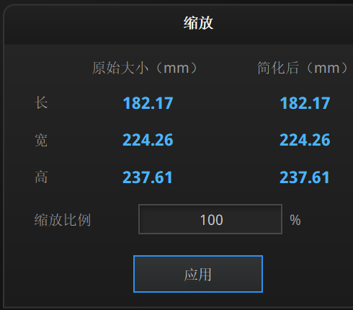 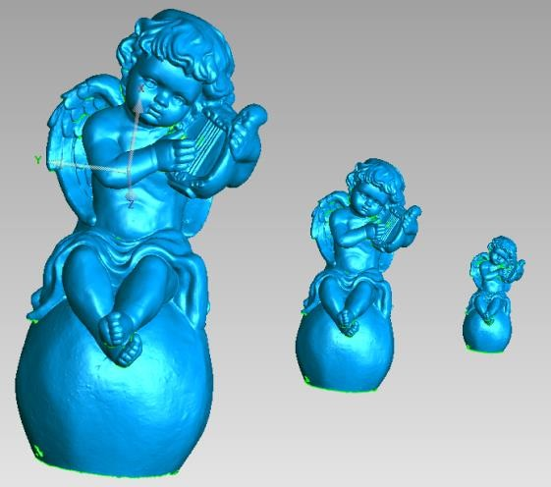

缩放窗口 缩放效果

只对扫描数据尺寸进行缩放，不会减少三角面片的数量以及数据的大小。

数据尺寸缩放的结果如上图：从左到右分别为尺寸放大一倍，原始尺寸，尺寸缩小一倍。默认缩放比例为 100%，并以毫米为单位。

若需要使用英寸，可进入数据缩放，或在第三方软件中进行处理（注意避免双缩放）。

* + 1. ***分享数据***



分享数据

单击分享按钮将封装后的数据上传至 sketchfab。

可将扫描的模型分享至 Sketchfab 网站，标题、用户名和密码为必填项，可前往 Sketchfab

（[http://sketchfab.com](http://sketchfab.com/)）网站注册账号，查看已分享的模型。

**⚠**注意：

* 普通账号上传模型文件最大为 50M。
* 上传的文件为 STL 格式，不带纹理。
  + 1. ***第三方软件***

包含Geomagic ControlX、Verisurf、Einsense Q、Geomagic Design X、Geomagic Essentials 和

Solid Edge SHINING 3D Edition 六款软件。

Geomagic Control X

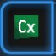

导出数据至 Geomagic Control X

主要用于网格数据的逆向设计。若已安装 Geomagic Control X 软件，单击该按钮后，会打开

Geomagic Control X 软件并将网格数据导入。

Verisurf



导出数据至 Verisurf

若已安装 Design with Verisurf 软件，单击该按钮后，会打开 Design with Verisurf 软件，并将

封装后的 stl 数据导入 Design with Verisurf 中。

Einsense

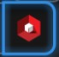

导出数据至 Einsense

主要用于数据检测。若已安装 Einsense 软件，单击该按钮后，会打开 Einsense 软件并将网格数据导入。

Geomagic Essentials



导出数据至 Geomagic Essentials

主要用于网格数据的逆向设计。若已安装Geomagic Essentials 软件，单击该按钮后，会打开

Geomagic Essentials 软件并将网格数据导入。

Geomagic Design X



导出数据至 Geomagic Design X

主要用于网格数据的逆向设计。若已安装 Geomagic Design X 软件，单击该按钮后，会打开

Geomagic Design X 软件并将网格数据导入。

Solid Edge



导出数据至 Solid Edge

Solid Edge 是一款三维 CAD 软件。若已安装 Solid Edge 软件，单击该按钮后，会打开 Solid Edge软件，并将封装后的 stl 数据导入 Solid Edge 中。

* + 1. ***模型预览***



双击桌面上的 Preview Tool 快捷键

或者在开始菜单中打开模型预览工具，开始菜单>Shining3d_EinScan HX>Preview Tool

如下图：

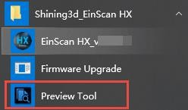

把需要预览的文件拖到预览工具中即可进行预览：

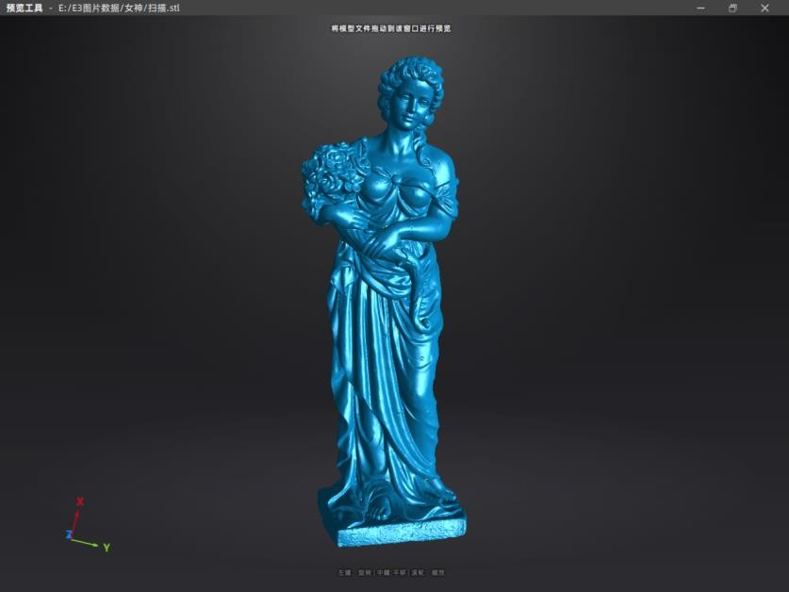

模型预览

STL, OBJ, PLY, ASC, 和 3MF 都可进行预览，但第三方工具生成的文件可能会导入失败，工具会提示“导入文件失败”。

⚠注意：

导入 Obj 纹理文件时，需要确保相同名称的 mtl 和 jpg 与 obj 在一个目录下。

### 其他操作

|  |  |  |
| --- | --- | --- |
| 图标 | 功能 | 说明 |
|  | 官网 | 打开先临三维官网网页，了解公司产品、资讯。 |
| 公众号 | 进入先临三维公众号，可查看产品介绍和操作。 |
|  | 用户体验计划 | 您参与我们的用户体验计划，有助于优化操作、系统，并保  护您的个人隐私。 |
| 恢复出厂设置 | 所有的设置会恢复为初始设置，且软件会自动重启。 |
| 关于 | 查看相关软件发布信息、联系方式等。 |
|  | 显示帮助信息 | 打开实时帮助文档。 |
| TeamViewer | 进入远程协助的快捷入口。请将弹出窗口的 ID 和密码发送给  技术支持人员，用于远程协助。 |